ПАМЯТКА
антитеррористической безопасности

УПРАВЛЕНИЕ ГРАЖДАНСКОЙ ЗАЩИТЫ
АМУРСКОГО МУНИЦИПАЛЬНОГО РАЙОНА

Уважаемые граждане!

В целях своевременного информирования населения о возникновении угрозы террористического акта могут устанавливаться уровни террористической опасности.
Уровень террористической опасности устанавливается решением председателя антитеррористической комиссии в субъекте Российской Федерации, которое подлежит незамедлительному обнародованию в средства массовой информации.

Критический «КРАСНЫЙ» уровень устанавливается при наличии информации о совершенном террористическом акте либо о совершении действий, создающих непосредственную угрозу террористического акта

Высокий
«ЖЕЛТЫЙ» уровень устанавливается при наличии подтвержденной информации о реальной возможности совершения террористического акта

Повышенный «СИНИЙ» уровень устанавливается при наличии требующей подтверждения информации о реальной возможности совершения террористического акта

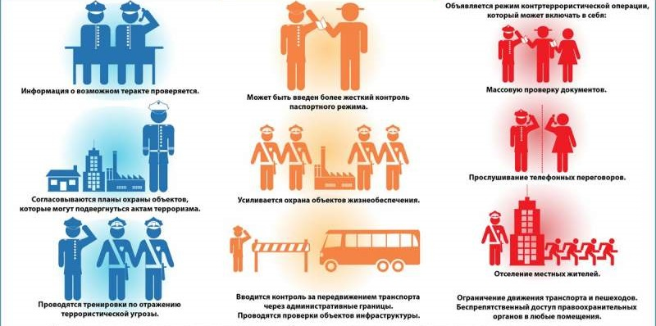

Пресс – центр «Служба спасения 112»

